Конспект уроку з використанням цифрових технологій
Прізвище, ім'я автора розробки
Євсюкова Наталія Володимирівна
Повна назва закладу освіти
Руденківський ліцей
Новосанжарської селищної ради Полтавського району Полтавської області
Посада
Учитель історії
Предмет, за яким подається розробка
Інтегрований курс «Досліджуємо історію і суспільство» 5 клас

ТЕМА УРОКУ
Як пов’язані історія і простір.
Клас | Тип уроку
5 | Комбінований
Цифрові інструменти\сервіси\ресурси | Базові поняття і терміни
Онлайн платформа TEAMS;  Презентація до уроку PowerPoint  Cервіси: wordart, padlet,  Ресурс: youtube  Електронний підручник інтегрованого курсу для 5 класу закладів загальної середньої освіти автори Пометун О.І., Ремех Т.О., Малієнко Ю.Б., Мороз П.В.  Цифровий додаток до підручника О. Пометун «Досліджуємо історію і суспільство» 5 клас Український проєкт "Якість освіти" (yakistosviti.com.ua) | Простір життєдіяльності  Історичний простір  Географічний простір  Людина у просторі життєдіяльності.  Географічний та історичний простір.  Історичні події у просторі.  Взаємодія людини і природи.
Очікувані результати навчання
Учень/учениця:
Розповідає, що таке простір життєдіяльності та розрізняє його складники
Пояснює, як географічне положення впливає на спосіб життя і світогляд людей, у чому відмінність географічного і історичного просторів
Розрізняє поняття «географічний» та «історичний» простори
Виявляє взаємозв’язок людини і природи та вплив діяльності людини на навколишнє середовище

Формування ключових компетентностей
Спілкування державною мовою, математична грамотність, компетентність в природничих науках, інформаційно-цифрова компетентність, уміння навчатися впродовж життя, соціальні і громадянські компетентності, екологічна грамотність.
Формування предметних компетентностей
Хронологічна, просторова, інформаційно-мовленнєва, логічна, аксіологічна компетентності.
ПЛАН УРОКУ
Етап уроку
Організаційний етап
Тривалість етапу
2-3 хвилини
Завдання етапу
Підключення, привітання, емоційний стан (настрій учнів, активність, готовність до уроку) організаційні моменти, налаштування на спільну роботу.
Перелік активностей
За допомогою різних емодзі або коментарів у чаті учні повідомляють про свій настрій, готовність до уроку, пишуть проблемні питання щодо домашнього завдання
Вправи чи завдання, створені і виконувані з використанням цифрових технологій
Використовують функціональні можливості платформи ТEAMS
Оцінювання
Вербальне, знеособлене (загальна оцінка готовності колективу до уроку) заохочення і налаштування на активну роботу.

Етап уроку
Актуалізація знань
Тривалість етапу
10 хвилин
Завдання етапу
Нагадуємо правила роботи в колективі, звертаємо увагу на символи, що розміщені на слайдах і виконуємо інструкції вчителя.
Згадати основні поняття і терміни вивчені на попередньому уроці.
Застосувати на практиці набуті знання про відлік часу в історії.
Перелік активностей
Фронтальна бесіда з учнями – слайд №2.
Тестування – слайди №3-7.
Вправи чи завдання, створені і виконувані з використанням цифрових технологій
Відповіді на тести учні записують в зошиті, потім надсилають у вайбер-групу.
Оцінювання
Вербальне-формувальне, після перевірки тестів – бальне.

Етап уроку
Пояснення нового матеріалу (Презентація, слайд 8-15)
Тривалість етапу
20 хвилин
Завдання етапу
Пояснити основні поняття і терміни, записати їх в робочі зошити, схематично зобразити зв’язок людини з різними видами простору, навести приклади простору географічного та історичного.
Обговорити проблеми географічного простору та вплив людини на природу.
Перелік активностей
Створюємо хмару слів за допомогою учителя до поняття «простір».
Працюємо з картами в презентації (обговорення, характеристика, виконання завдань).
Аналіз ілюстрацій слайд №15.
Вправи чи завдання, створені і виконувані з використанням цифрових технологій
https://wordart.com/z43mmb2y2ssj/
Оцінювання
Вербальне, формувальне.
Руханка, 2 хвилини
https://www.youtube.com/watch?v=kPyxgTP0bZA /
Етап уроку
Закріплення нового матеріалу, рефлексія.
Тривалість етапу
5 хвилин
Завдання етапу
Осмислення, узагальнення і систематизація нових знань. Проаналізувати все почуте на уроці, визначити найцікавіше, складне та те, що б хотілося ще дослідити.
Перелік активностей
За допомогою сервісу padlet учні зазначають те, що запам’ятали та зрозуміли, те, що зацікавило найбільше, те, що викликало труднощі і те, що хотіли б ще дізнатися.
Вправи чи завдання, створені і виконувані з використанням цифрових технологій
https://padlet.com/evsukova1/fpmwy5xpltrbkzf8
Оцінювання
Формувальне. Впроваджена одиниця виміру знань «мудрик». Протягом уроку вчитель повідомляє учням скільки «мудриків» вони отримали за відповіді, обговорення, доповнення та інші активності. Наприкінці уроку відбувається підрахунок балів кожним учнем. В коментарях учні повідомляють суму отриманих балів, до них додаються бали за тестування і роботу з padlet.  Загальна сума балів повідомляється в приватні повідомлення із позитивним коментарем. | 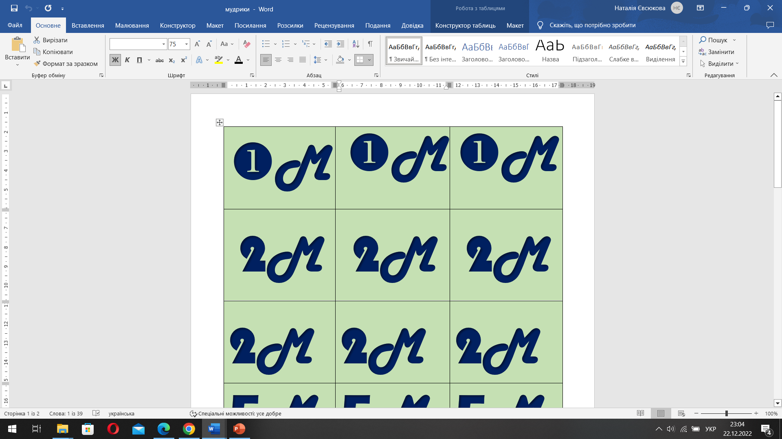
Етап уроку
Підведення підсумків
Тривалість етапу
3 хвилини
Завдання етапу
Узагальнити роботу на уроці всього класу, проаналізувати очікувані результати навчання, що вдалося і над чим варто попрацювати ще.
Домашнє завдання
Тривалість етапу
2 хвилини
Завдання етапу
Задати домашнє завдання та надати інструкції до його виконання, запропонувати альтернативне завдання, на випадок технічних проблем (слайд презентації №18)
Вправи чи завдання, створені і виконувані з використанням цифрових технологій
д/з ст 10-11 робочий зошит, код